Hi, das sieht schonmal gut aus, allerdings passt leider noch nicht alles. Ich brauche ja statt dem PC, den du eingefügt hast diese Platzhalter :

${item_title} , ${item_image} , ${item_features_bullet} , ${item_description}

Die Software mit der ich die Produkte liste, füllt dann automatisch diese Stellen mit Inhalt.

Ich habe zuerst versucht es einfach selbst auszutauschen, aber das hat nicht so geklappt.

Bei einem Original Template von der Listing Software selbst sieht das zum Beispiel so aus:

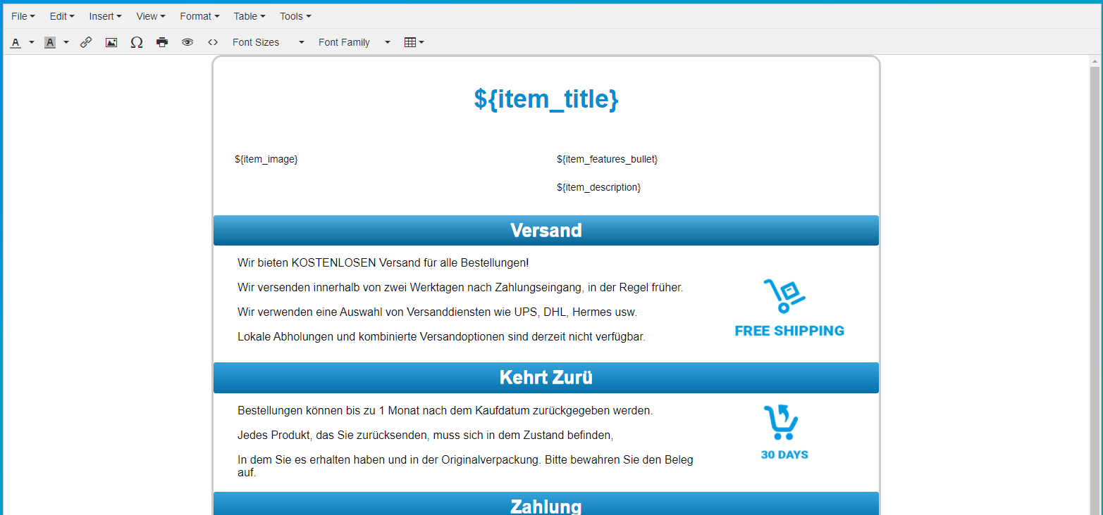

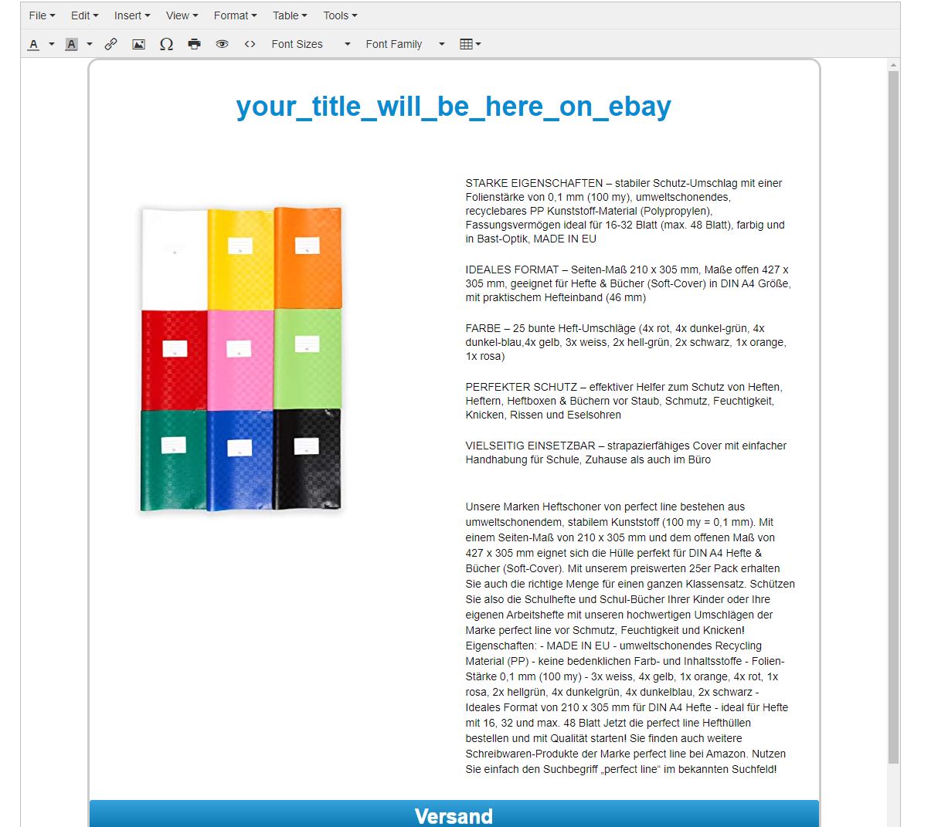

Was ich dann versucht habe ist den Abschnitt im Code wo es um das Bild und die Beschreibung geht zu kopieren und mit deiner PC-Beschreibung zu ersetzen.

Das ist der Abschnitt von der „Ursprungsbeschreibung“ oben:

<div class="total_body">

<div class="col-lg-12 title" id="brdr">

<h1>${item_title}</h1>

</div>

<div class="col-lg-12 descriptions">

<div class="col-xs-12 col-sm-6 col-md-6 col-lg-6 col_left " id="bo">

<div class="images">${item_image}</div>

</div>

<div class="col-xs-12 col-sm-6 col-md-6 col-lg-6" id="rght">

<div class="description">

<div>${item_features_bullet}</div>

<br />

<p>${item_description}<br /><br /></p>

</div>

</div>

</div>

(Damit du diesen Abschnitt im Code leichter findest, habe ich dir die in der Textdatei damit markiert: <!-- Bild und Beschreibung --> )

Wenn ich diesen allerdings in die Beschreibung die ich haben möchte, einfüge und ein Beispielprodukt liste, dann sieht das so aus:

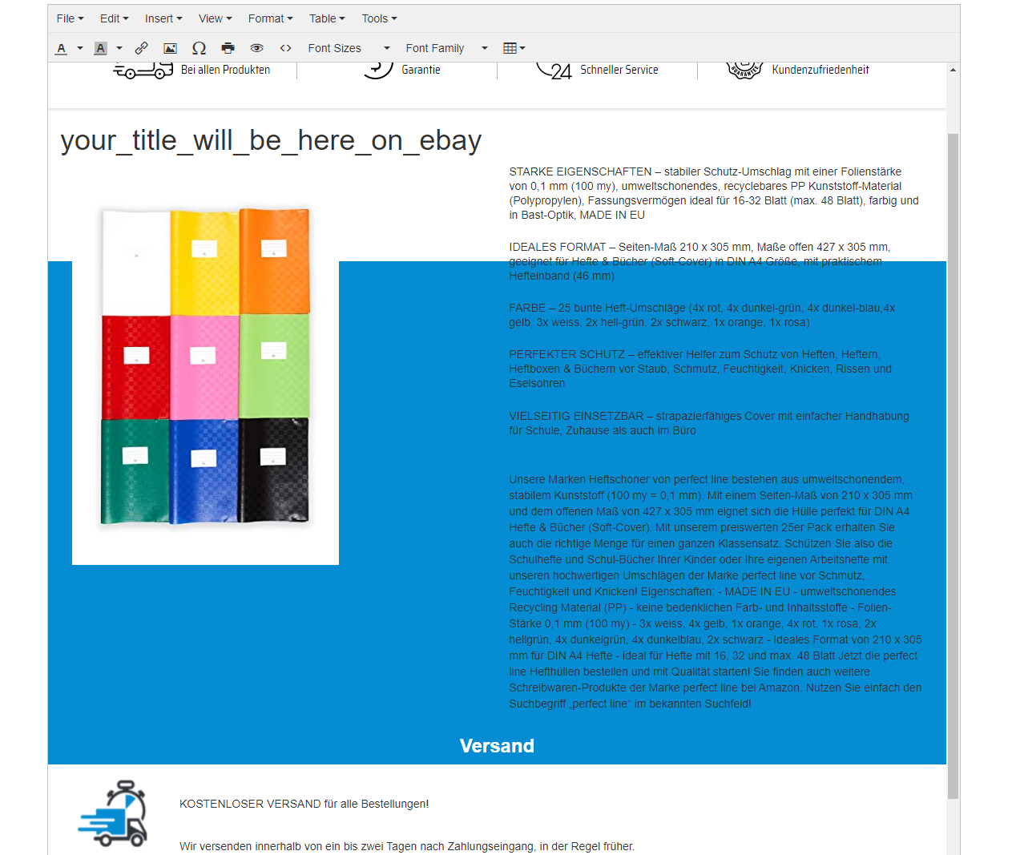

Daraufhin hab ich erstmal versucht es selbst zu fixen und ein paar Zeilen einfach entfernt, so dass der Abschnitt so aussah:

<h1>${item_title}</h1>

<div class="col-lg-12 descriptions">

<div class="col-lg-12 descriptions">

<div class="col-xs-12 col-sm-6 col-md-6 col-lg-6 col_left" id="bo">

<div class="images">${item_image}</div>

</div>

<div class="col-xs-12 col-sm-6 col-md-6 col-lg-6" id="rght">

<div class="description">

<div>${item_features_bullet}</div>

<br />

<p>${item_description}</p>

</div>

</div>

(Damit du diesen Abschnitt im Code leichter findest, habe ich dir die auch in der Textdatei damit markiert: <!-- Bild und Beschreibung -->)

Damit hat es dann auf den ersten Blick auch gepasst:

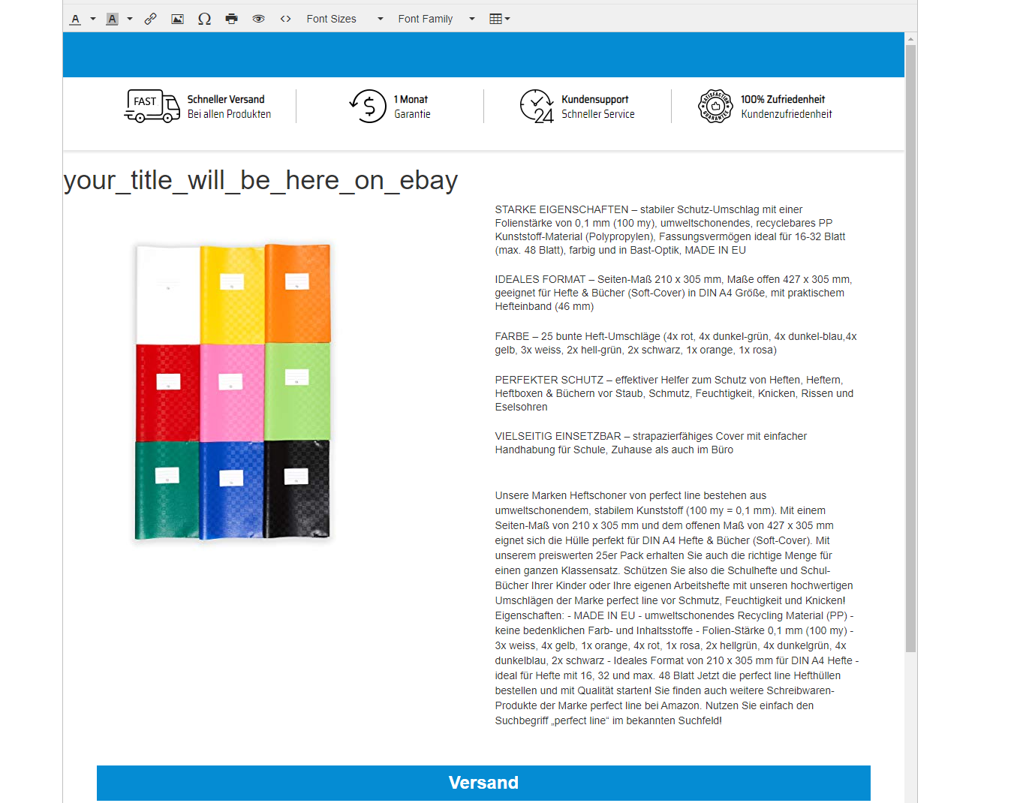

Allerdings funktioniert das nur bei Listings, wo die Produktbeschreibung lang genug ist. Ich habe testweise etwas von der Produktbeschreibung entfernt und dann ragt das Bild weit nach unten:

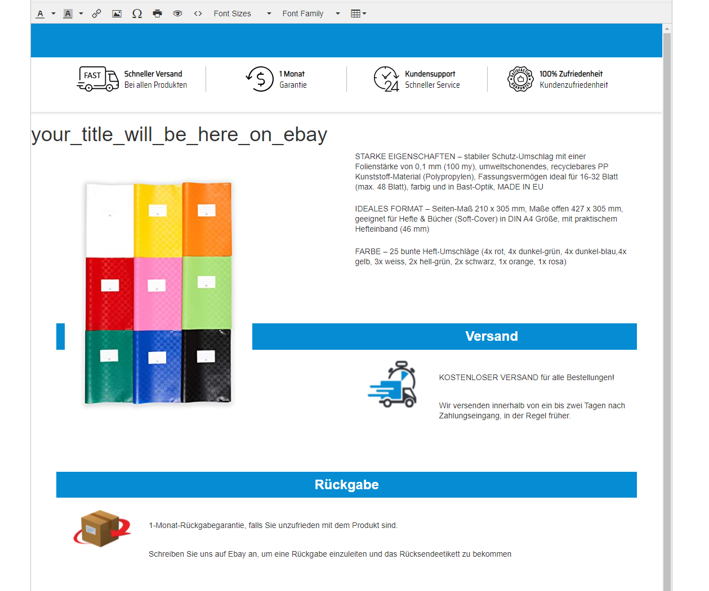

Das muss noch verbessert werden.

Ich hoffe ich habe es dir gut erklärt damit du es verstanden hast. Wenn was unklar ist, einfach fragen 😊